ыГосударственное АВТОНОМНОЕ профессиональное образовательное учреждение

свердловской области

«Каменск-Уральский политехнический колледж»

Специальность 09.02.07 Информационные системы и программирование

Группа ИСиП20-302

КУРСОВОЙ ПРОЕКТ

по МДК 05.02 разработка кода информационных систем

тема: «Разработка клиентской части веб-приложения для рекламной компании»

Выполнил:

М.С. Сельков

Проверил:

Н.В. Бодня

2023

СОДЕРЖАНИЕ

ВВЕДЕНИЕ. 3

1.АНАЛИТИЧЕСКАЯ ЧАСТЬ. 4

1.1.Анализ предметной области. 4

1.2.Постановка задачи. 6

2.ПРОЕКТНАЯ ЧАСТЬ 7

2.1.Разработка информационной структуры веб-приложения 7

2.2.Разработка макета дизайна веб-приложения 11

2.3.Реализация макета веб-сайта 18

ЗАКЛЮЧЕНИЕ 48

ЛИТЕРАТУРА 49

# ВВЕДЕНИЕ.

В условиях рыночной экономики одним из важнейших факторов успешной работы любой компании является умение привлечь новых клиентов. Основным инструментом решения этой задачи является реклама. В этом случае перед отделом маркетинга встают проблемы планирования рекламной деятельности, распределения ресурсов и оценка эффективности и достигнутых результатов.

На современном этапе развития экономики России вопросам продвижения рекламной продукции уделяется большое внимание, а профессиональный подход к разработке рекламе имеет очень важное значение, так в зависимости от ее проведения фирма может изменить свой доход, привлечь клиентов, выйти на новый рынок сбыта своей продукции и т.д.

В условиях рыночной конкуренции, чтобы поддерживать объем продаж продукции на определенном уровне, компании вынуждены прибегать к рекламе и продвижению своего товара.

Реклама — это направление в маркетинговых коммуникациях, в рамках которого производится распространение информации для привлечения внимания к объекту рекламирования с целью формирования или поддержания интереса к нему.

Актуальность работы очень велика. С каждым годом компании всё больше нуждаются в рекламе. С её помощью компании продвигают свою продукцию.

Целью данного проекта является разработка клиентской части для веб-приложения рекламной кампании. Для достижения цели необходимо поставить следующие задачи:

1. провести анализ предметной области;

2. спроектировать инфраструктуру веб-приложения;

3. разработать дизайн макета веб-приложения;

4. выбрать фреймворк для разработки клиентской части веб-приложения;

5. разработать клиентскую часть веб-приложения согласно макетам.

# 1.АНАЛИТИЧЕСКАЯ ЧАСТЬ.

## 1.1.Анализ предметной области.

Реклама - это комплекс мероприятий для привлечения внимания потребителя к бренду или товару, которые объединены общей идеей, целью и временем проведения.

Рекламное компания — это коллектив творческих людей, которые с помощью средств массовой информации (коммуникационных каналов) осуществляют рекламу (продвижение) услуг или товаров клиента путём привлечения к нему дополнительного интереса.

Основная задача таких организаций – добавление ощутимой ценности тем товарам или услугам, которые предоставляет их клиент. Под ней понимается значимость, которую потребитель связывает с определенной услугой или товаром. Услуги рекламы необходимы для их продвижения в массы, выделения компании на фоне ее конкурентов. Успешность таких шагов зависит от правильности разработанной концепции и ее внедрения, и агентство маркетинговых услуг именно этим и занимается.

Рекламная компания выполняет следующие основные функции:

1. поиск клиентов;
2. создание первоначального варианта рекламной продукции, включая оформление и компьютерный (или машинописный) набор текста;
3. выбор канала распространения рекламы (средства массовой информации) и бронирование печатной площади для рекламы;
4. производство, размещение и контроль за выходом в свет рекламы, оформление необходимых бухгалтерских документов.

Порядок создания рекламного продукта:

1. Поиск идеи;
2. Создание рекламного текста;
3. Создание окончательного макета рекламного продукта.

Процесс создания рекламного продукта начинается с создания творческой креативной идеи - концептуальной основы рекламного продукта, выступающей в роли своеобразного фундамента, на котором будет строиться реклама.

Вторым этапом подготовки рекламного продукта выступает создание текста рекламного сообщения - изложение наиболее важных призывов и аргументов, призванных оказать помощь в решении поставленных задач.

Завершающим этапом создания рекламного продукта выступает интеграция и соединение в единое целое всех элементов рекламного обращения. Под элементами рекламного обращения в данном случае понимаются текст и графика, цветовая гамма, шрифты и пр.

Таким образом, на третьем этапе необходимо определить окончательный вид рекламного объявления и сформировать оригинал-макет, который впоследствии будет запущен в производство.

На рисунке 1 представлена функциональная модель нотации IDEF0 процесса «Создание рекламного продукта».

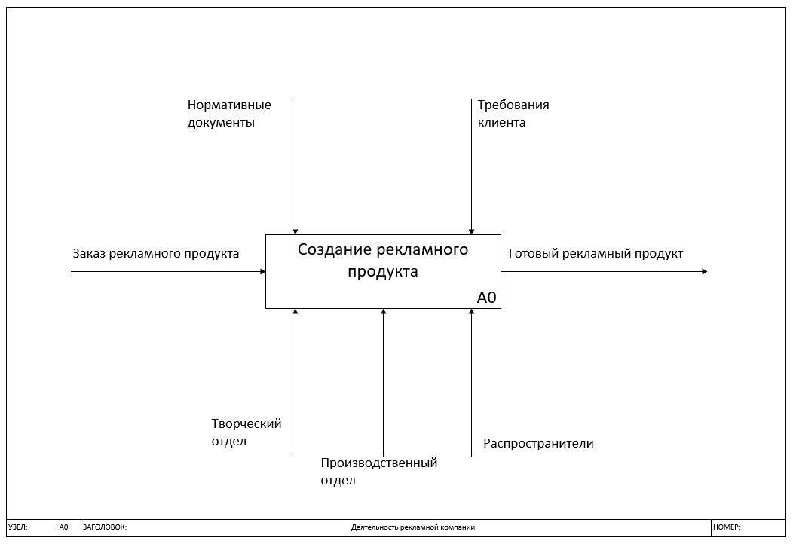

Рисунок 1.1. Описание предметной области IDEF0 диаграмма №1

В этой предметной области входными данными являются заказы клиентов, выходными данными — готовые рекламные продукты. В создании рекламного продукта участвует творческий отдел, производственный отдел и распространители. Регулируется эта деятельность нормативными документами и требованиями клиента.

## 1.2.Постановка задачи.

На данный момент реклама очень востребована. Компании готовы тратить большие деньги на раскрутку своего продукта, чтобы обойти конкурентов по популярности, продажам и заработку.

Для того чтобы принимать заявки клиентов на заказ рекламы, необходимо создать веб-приложение.

В нем следует сочетать следующие требования:

1. интуитивно понятная и удобная навигация;
2. тематический дизайн;
3. контактные данные;
4. простой и понятный алгоритм заказа рекламы.

В функционал веб-сайта входит:

1. просмотр информации о компании;
2. просмотр информация о доступных услугах;
3. связь с клиентами;
4. оформление заявки клиентами.

При разработке веб-приложения будет использован язык гипертекстовой разметки HTML5, каскадные таблицы стилей CSS3 и язык программирования JavaScript.

# 2.ПРОЕКТНАЯ ЧАСТЬ

## 2.1.Разработка информационной структуры веб-приложения

Цели создания сайта – коммерческие. Необходимо создать веб-приложение, которое сподвигнет посетителей ресурса выбрать именно эту рекламную компанию для продвижения своих продуктов и\или услуг. От этого зависит прибыль компании.

Задача сайта – рекламная. Компания должна обеспечить клиентам эффективное продвижение по пакету выбранных услуг.

Карта сайта – структура страниц сайта.

Карта сайта представлена на рисунке 2.1.

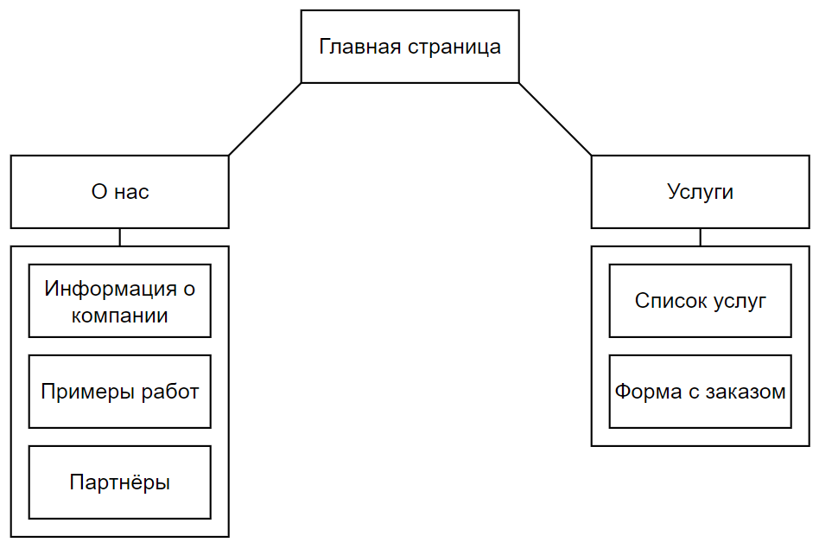

Рис. 2.1 Карта сайта

Сайт будет состоять из 3 страниц: «Главная», «О нас», «Услуги».

На главной странице расположены достоинства компании, популярные услуги, форма «Связаться с нами».

Страница «О нас» содержит основную информацию о компании, примеры работ и партнёров.

Страница «Услуги» содержит список услуг, а также форму заказа услуг.

Каркас - это простое визуальное руководство, показывающее, как будет выглядеть веб-страница. Он предлагает структуру страницы, без использования графики или текста.

Каркас главной страницы представлен на рисунке 2.2.

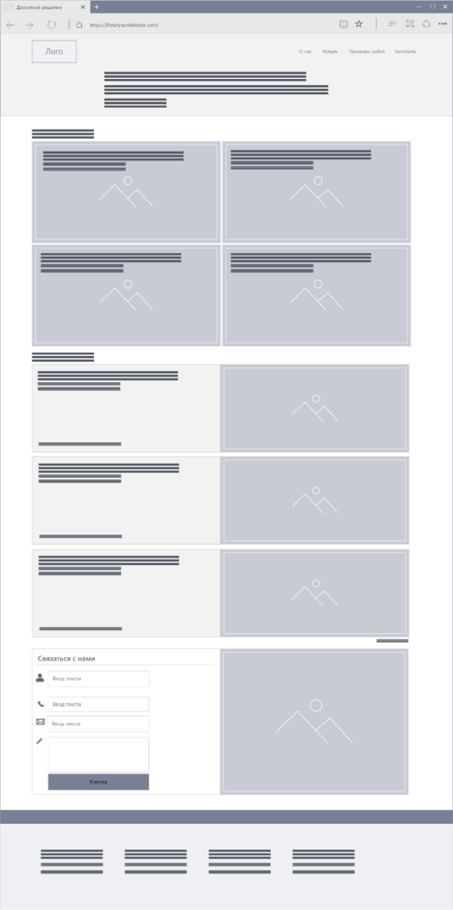

Рис. 2.2 Каркас главной страницы

Главная страница состоит из 3 блоков «Заголовок», «Основная часть» и «Подвал».

«Заголовок» содержит в себе меню и слоган компании.

«Основная часть» содержит в себе достоинства компании, популярные услуги и контактную форму.

«Подвал» содержит контактные данные.

Каркас страницы «О нас» представлен на рисунке 2.3.



Рис. 2.3 Каркас страницы «О нас»

Страница «О нас» состоит из 3 блоков «Заголовок», «Основная часть» и «Подвал».

«Заголовок» содержит в себе меню.

«Основная часть» содержит в себе информацию о компании, примеры работ и партнёров.

«Подвал» содержит контактные данные.

Каркас страницы «Услуги» представлен на рисунке 2.4.



Рис. 2.4 Каркас страницы «Услуги»

Страница «Услуги» состоит из 3 блоков «Заголовок», «Основная часть» и «Подвал».

«Заголовок» содержит в себе меню.

«Основная часть» содержит в себе список услуг и форму заказа.

«Подвал» содержит контактные данные.

## 2.2.Разработка макета дизайна веб-приложения

Макет сайта - это видимая пользователю часть сайта, включающая в себя все элементы дизайна сайта. Те блоки, навигации, области сайта и др.

Макет определяет не только как будет выглядеть сайт, но и как пользователь будет с ним взаимодействовать. Помогает собрать воедино все ожидания заказчика и согласовать, как будет выглядеть финальный продукт.

Дизайн сайта — это оформление контента, совокупность всех графических элементов на веб-странице.

Требования к дизайну:

1. Простота
2. Адаптивная верстка
3. Читаемые шрифты
4. Умеренная цветовая палитра
5. Единый стиль

Адаптивная верстка — это такой способ создания веб-страниц, при котором они автоматически подстраиваются под размеры и ориентацию экрана устройства, а их дизайн варьируется в зависимости от действий пользователя.

Цель адаптивной верстки — добиться того, чтобы сайт оставался удобным и обеспечивал конверсию при загрузке на разных устройствах.

Макет главной страницы представлен на рисунке 2.5.

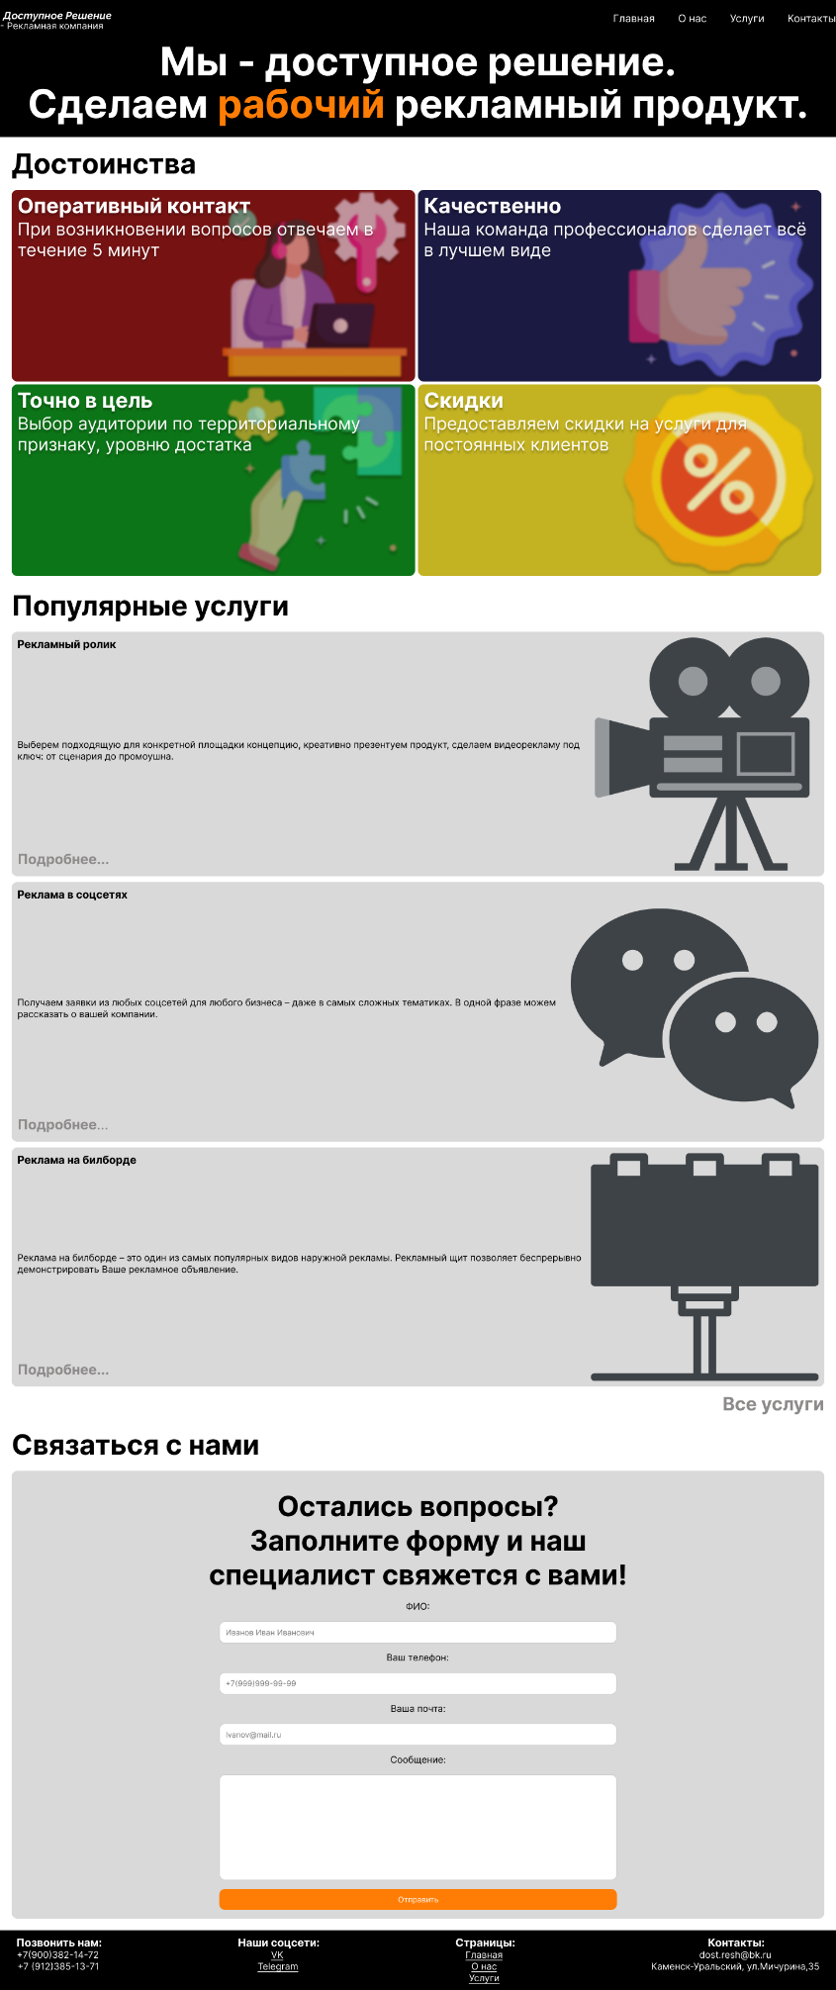

Рис. 2.5 Макет главной страницы

Разработан макет главной страницы сайта, состоящий из 3 блоков «Заголовок», «Основная часть» и «Подвал».

«Заголовок» содержит в себе меню и слоган компании.

«Основная часть» содержит в себе «Достоинства компании», «Популярные услуги» и контактную форму «Связаться с нами».

Достоинства компании содержит 4 самых главных достоинства.

Популярные услуги содержат 3 самые часто заказываемые услуги.

«Подвал» содержит блоки «Позвонить нам», «Наши соцсети», «Страницы» и «Контакты».

Макет страницы «О нас» представлен на рисунке 2.6.

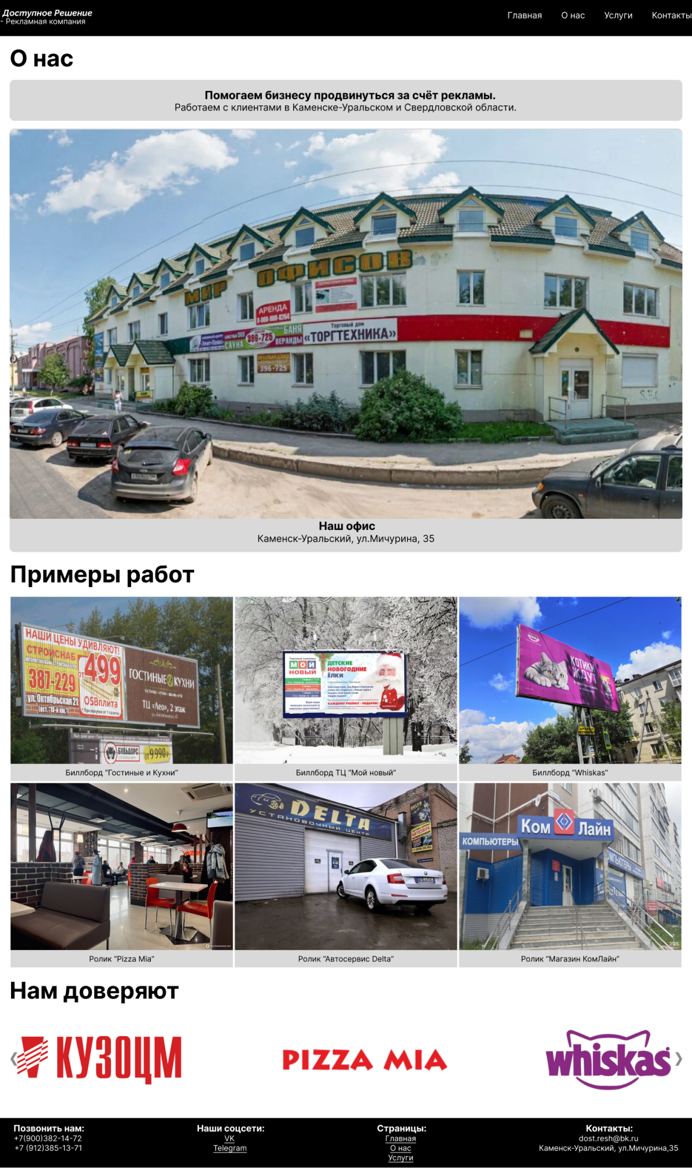

Рис. 2.6 Макет страницы «О нас»

Разработан макет страницы «О нас» состоит из 3 блоков «Заголовок», «Основная часть» и «Подвал».

«Заголовок» содержит в себе меню.

«Основная часть» содержит в себе блоки «О нас», «Примеры работ», «Нам доверяют».

«О нас» содержит информацию о компании и изображение офиса компании с адресом.

«Примеры работ» содержат 6 работ, выполненных компанией.

«Нам доверяют» содержит слайдер с логотипами партнёров компании.

«Подвал» содержит блоки «Позвонить нам», «Наши соцсети», «Страницы» и «Контакты».

Макет страницы «Услуги» представлен на рисунке 2.7.

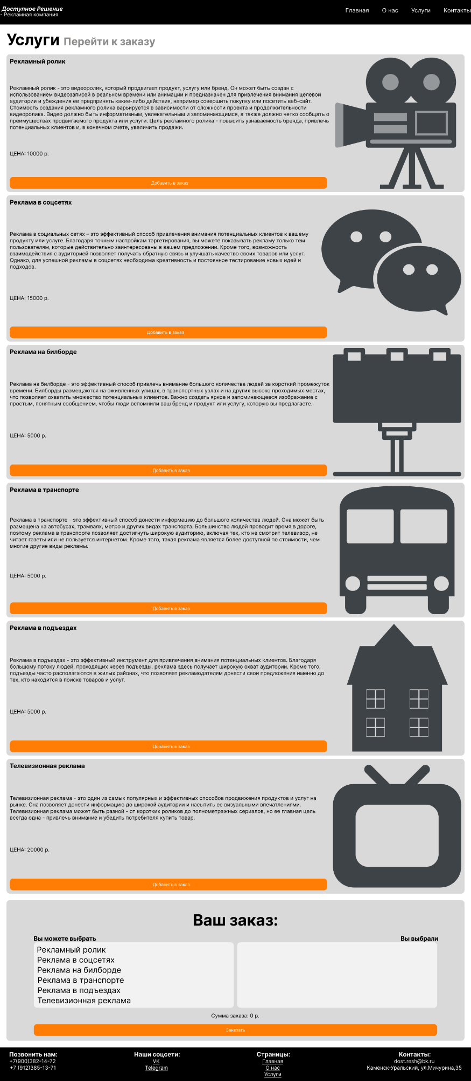

Рис. 2.7 Макет страницы «Услуги»

Разработан макет страницы «Услуги» состоит из 3 блоков «Заголовок», «Основная часть» и «Подвал».

«Заголовок» содержит в себе меню.

«Основная часть» содержит в себе список услуг и форму заказа.

Список услуг состоит из всех услуг предоставляемых компанией.

Форма заказа состоит из 2 окон «Вы можете выбрать» и «Вы выбрали», суммы заказа и кнопки заказать.

«Подвал» содержит контактные данные.

## 2.3.Реализация макета веб-сайта

Сайт рекламной компании «Доступное решение» создан с использованием следующих языков программирования: HTML, CSS, JavaScript.

HTML — это код, который используется для структурирования и отображения веб-страницы и её контента. Например, контент может быть структурирован внутри множества параграфов, маркированных списков или с использованием изображений и таблиц данных.

CSS — язык таблиц стилей, который позволяет прикреплять стиль (например, шрифты и цвет) к структурированным документам (например, документам HTML и приложениям XML).

JavaScript — это полноценный динамический язык программирования, который применяется к HTML документу, и может обеспечить динамическую интерактивность на веб-сайтах.

При создании веб-сайта автосервиса «Доступное решение» использовались следующие программы: Visual Studio Code, Figma, Microsoft Visio, веб-браузер Microsoft Edge.

Visual Studio Code — это редактор кода для разных языков программирования. Он относительно немного весит, гибкий и удобный. В нем можно писать, форматировать и редактировать код на разных языках.

Figma — онлайн-сервис для дизайнеров, веб-разработчиков и маркетологов. Он предназначен для создания прототипов сайтов или приложений, иллюстраций и векторной графики. В редакторе можно настроить совместную работу, вносить и обсуждать правки, причем как в браузере, так и через приложение на компьютере.

Microsoft Visio — это векторный графический редактор, позволяющий создавать и редактировать блок-схемы и диаграммы, т. е. решать задачи, с которыми регулярно сталкиваются сотрудники самых разных подразделений любой компании.

Веб-браузер Microsoft Edge — это кроссплатформенный веб-браузер, разработанный компанией Microsoft.

На главной странице сайта рекламной компании «Доступное решение» для создания шапки сайта, изображенной на рисунке 3.1, был написан код для создания структуры, изображенный на рисунке 3.2, код для создания стилей шапки, изображенный на рисунке 3.3 и код для кнопки «бургера» на языке программирования JavaScript, изображённый на странице 3.4.

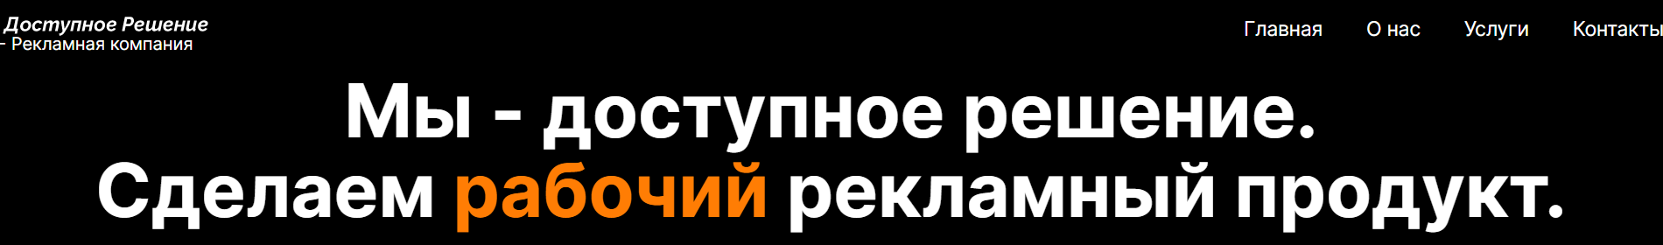

Рис. 3.1 Шапка главной страницы сайта

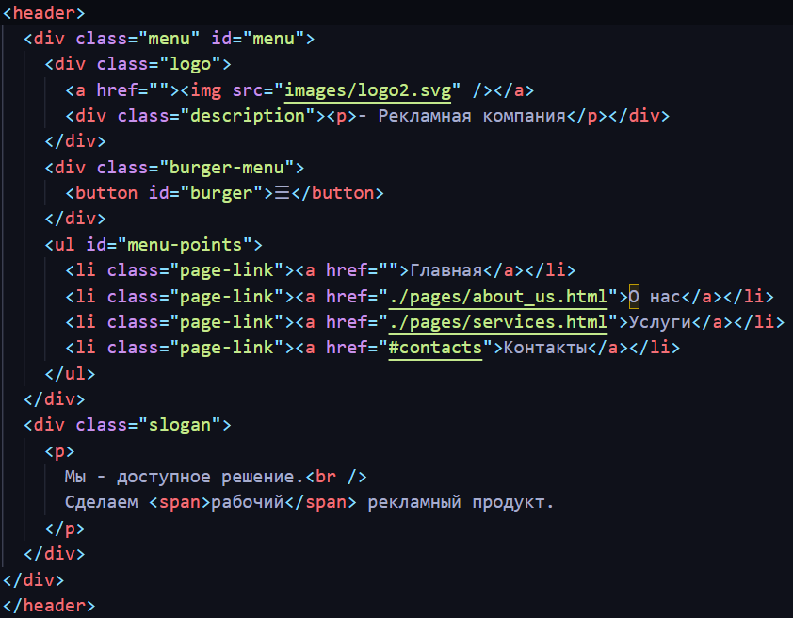

Рис. 3.2 Код для создания структуры шапки главной страницы сайта

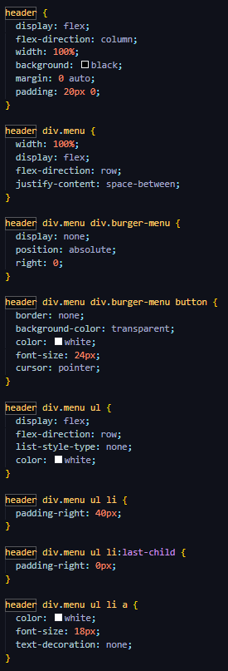

Рис. 3.3 Код для стилей шапки главной страницы сайта

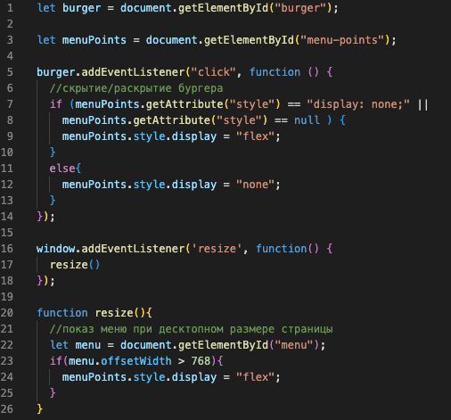

Рис. 3.4 Код для кнопки «бургера» на языке программирования JavaScript

На главной странице сайта рекламной компании «Доступное решение» для создания блока «Достоинства», изображенного на рисунке 3.5, был написан код для создания структуры, изображенный на рисунке 3.6 и код для создания стилей шапки, изображенный на рисунке 3.7.

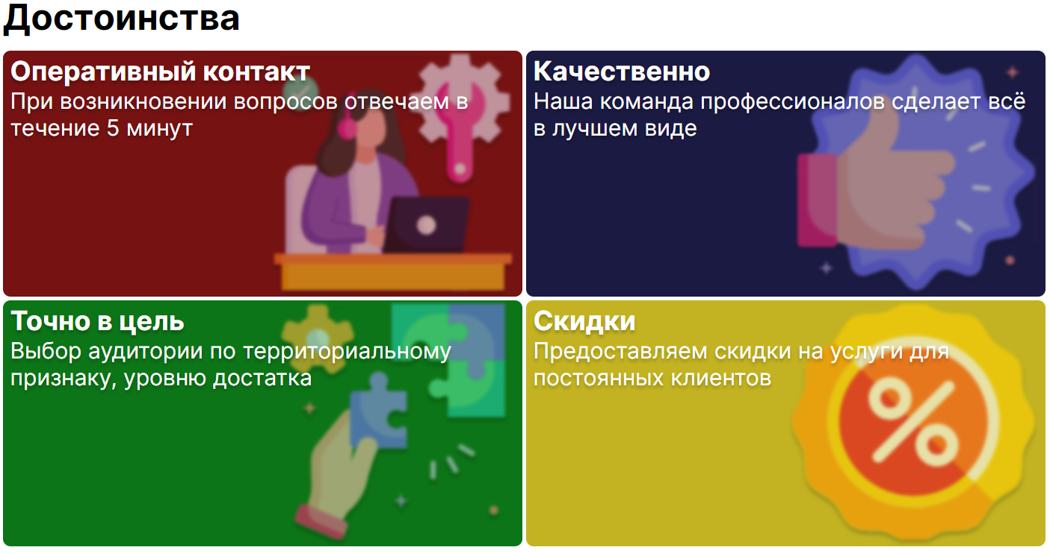

Рис. 3.5 Блок «Достоинства»

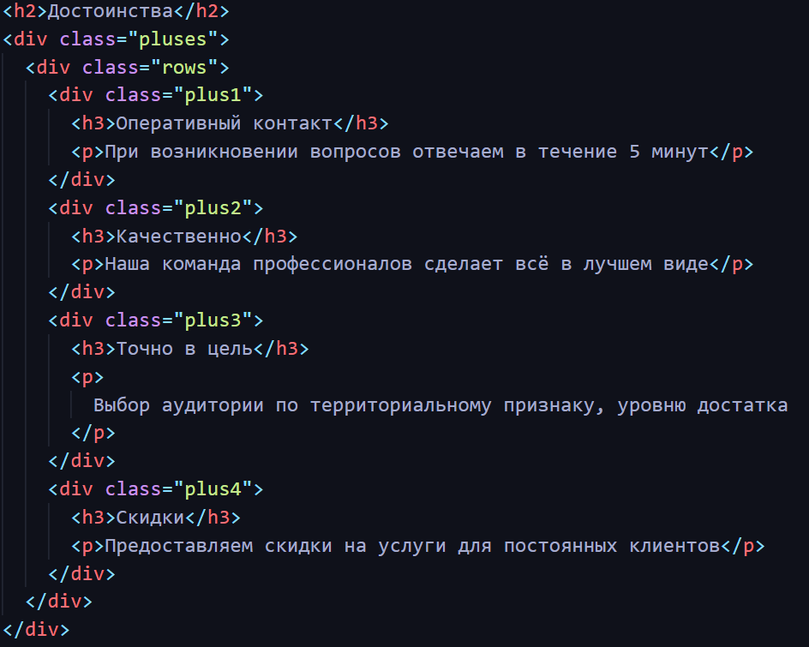

Рис. 3.6 Код для создания структуры блока «Достоинства»

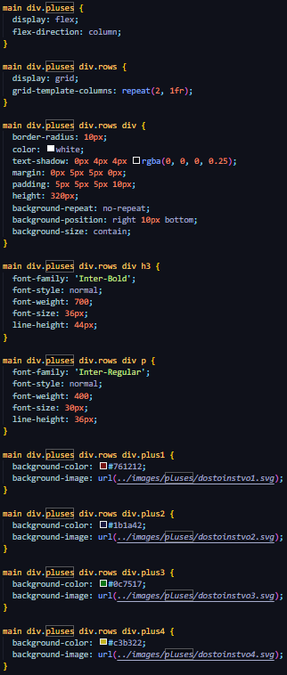

Рис. 3.7 Код для стилей блока «Достоинства»

На главной странице сайта рекламной компании «Доступное решение» для создания блока «Популярные услуги», изображенного на рисунке 3.8, был написан код для создания структуры, изображенный на рисунке 3.9 и код для создания стилей шапки, изображенный на рисунке 3.10.

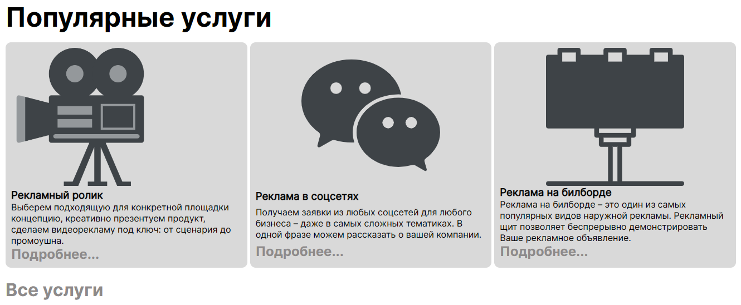

Рис. 3.8 Блок «Популярные услуги»

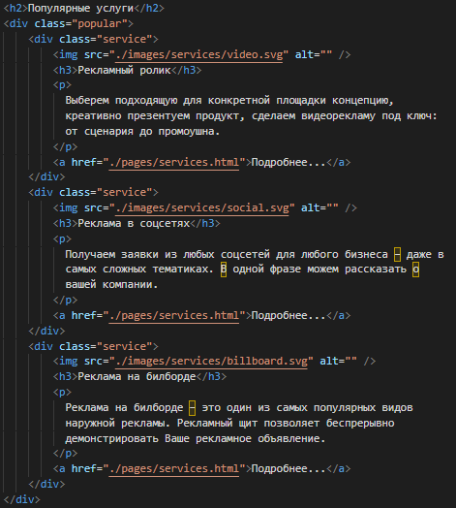

Рис. 3.9 Код для создания структуры блока «Услуги»

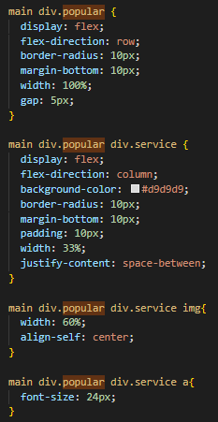

Рис. 3.10 Код для стилей блока «Услуги»

На главной странице сайта рекламной компании «Доступное решение» для создания блока «Достоинства», изображенного на рисунке 3.11, был написан код для создания структуры, изображенный на рисунке 3.12, код для создания стилей шапки, изображенный на рисунке 3.13 и код для поля ввода номера телефона на языке программирования JavaScript, изображённый на странице 3.14.

.

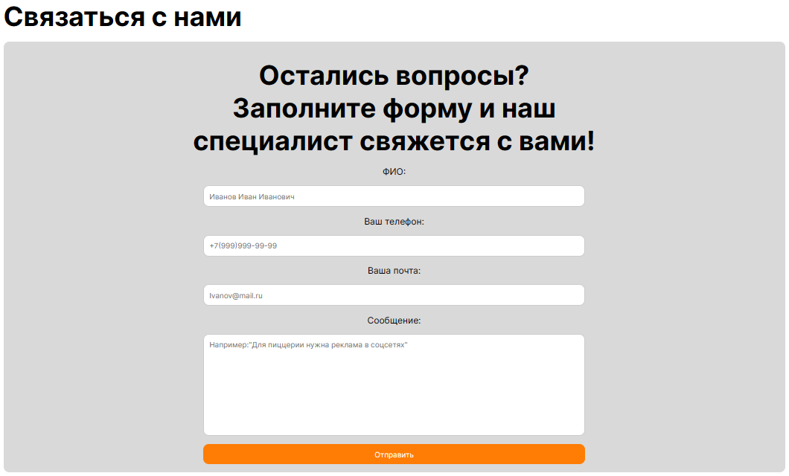

Рис. 3.11 Форма «Связаться с нами»

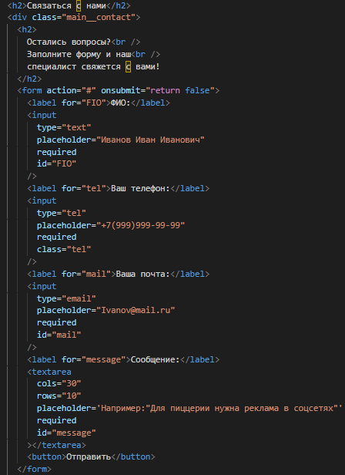

Рис. 3.12 Код для создания структуры формы «Связаться с нами»

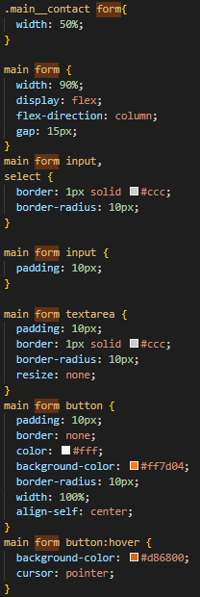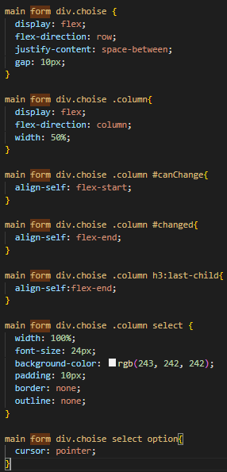

Рис. 3.13 Код для стилей формы «Связаться с нами»

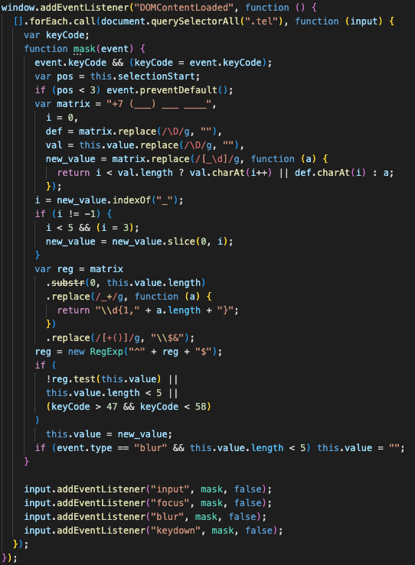

Рис. 3.14 код для поля ввода номера телефона на языке программирования JavaScript.

На главной странице сайта рекламной компании «Доступное решение» для создания подвала, изображенного на рисунке 3.15, был написан код для создания структуры, изображенный на рисунке 3.16 и код для создания стилей шапки, изображенный на рисунке 3.17.

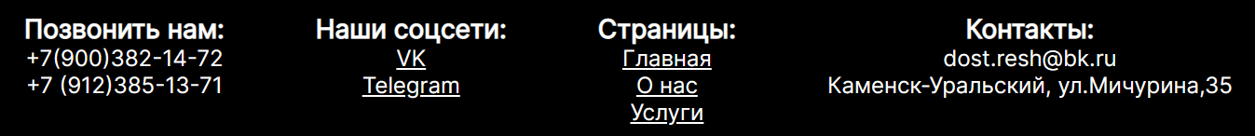

Рис. 3.15 Подвал

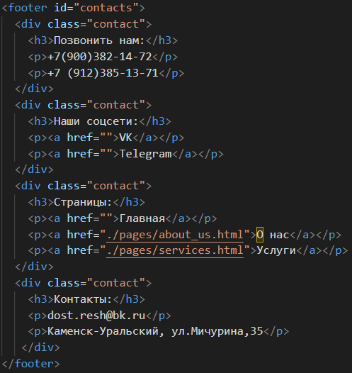

Рис. 3.16 Код для создания структуры подвала

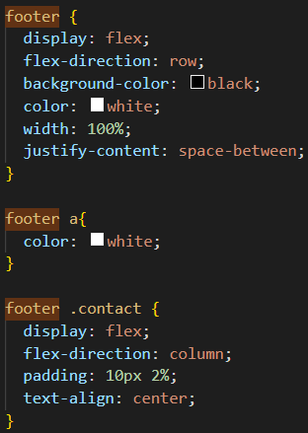

Рис. 3.17 Код для стилей подвала

На странице «О нас» сайта рекламной компании «Доступное решение» для создания блока «О нас», изображенного на рисунке 3.18, был написан код для создания структуры, изображенный на рисунке 3.19 и код для создания стилей шапки, изображенный на рисунке 3.20.

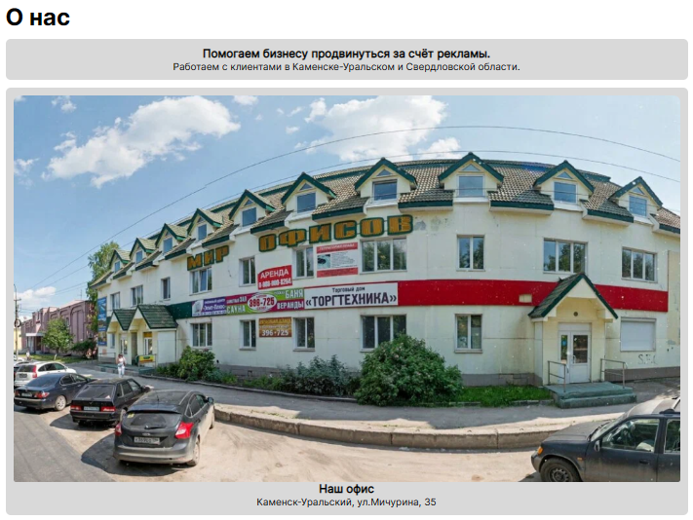

Рис. 3.18 Блок «О нас»

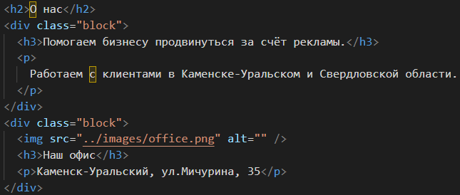

Рис. 3.19 Код для создания структуры блока «О нас»

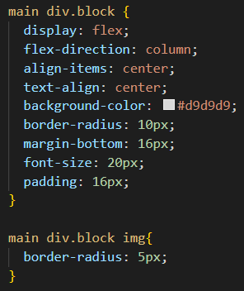

Рис. 3.20 Код для стилей блока «О нас»

На странице «О нас» сайта рекламной компании «Доступное решение» для создания блока «Примеры работ», изображенного на рисунке 3.21, был написан код для создания структуры, изображенный на рисунке 3.22 и код для создания стилей шапки, изображенный на рисунке 3.23.

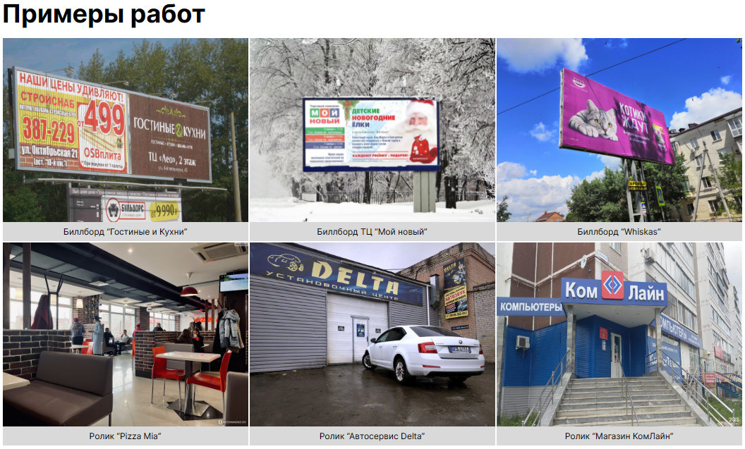

Рис. 3.21 Блок «Примеры работ»

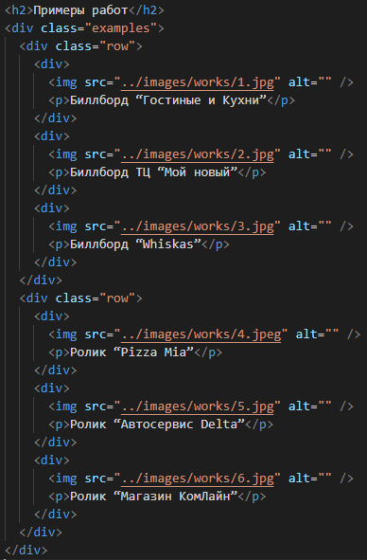

Рис. 3.22 Код для создания структуры блока «Примеры работ»

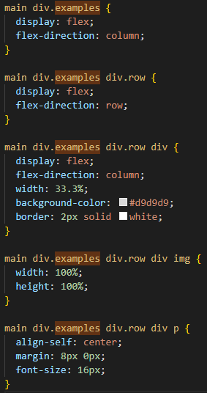

Рис. 3.23 Код для стилей блока «Примеры работ»

На странице «О нас» сайта рекламной компании «Доступное решение» для создания блока «Нам доверяют», изображенного на рисунке 3.24, был написан код для создания структуры, изображенный на рисунке 3.25, код для создания стилей шапки, изображенный на рисунке 3.26 и код для слайдера на языке программирования JavaScript, изображённый на рисунке 3.27.

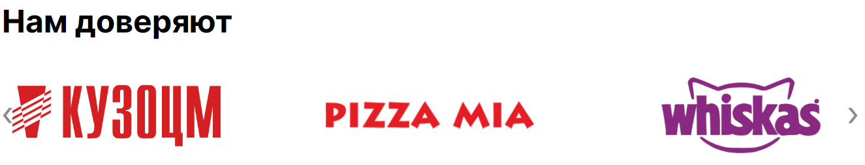

Рис. 3.24 Блок «Нам доверяют»

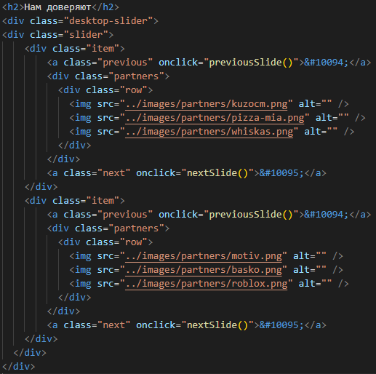

Рис. 3.25 Код для создания структуры блока «Нам доверяют»

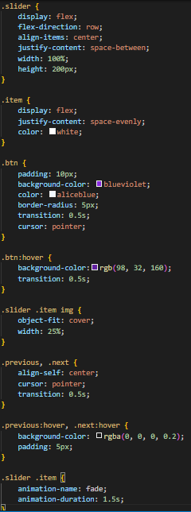

Рис. 3.26 Код для стилей блока «Нам доверяют»

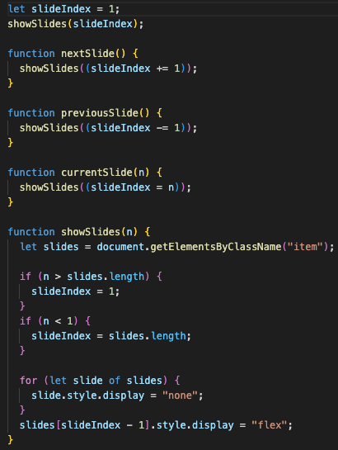

Рис. 3.27 Код для слайдера на языке программирования JavaScript

На странице «Услуги» сайта рекламной компании «Доступное решение» для создания блока «Услуги», изображенного на рисунке 3.28, был написан код для создания структуры, изображенный на рисунке 3.29 и код для создания стилей шапки, изображенный на рисунке 3.30.

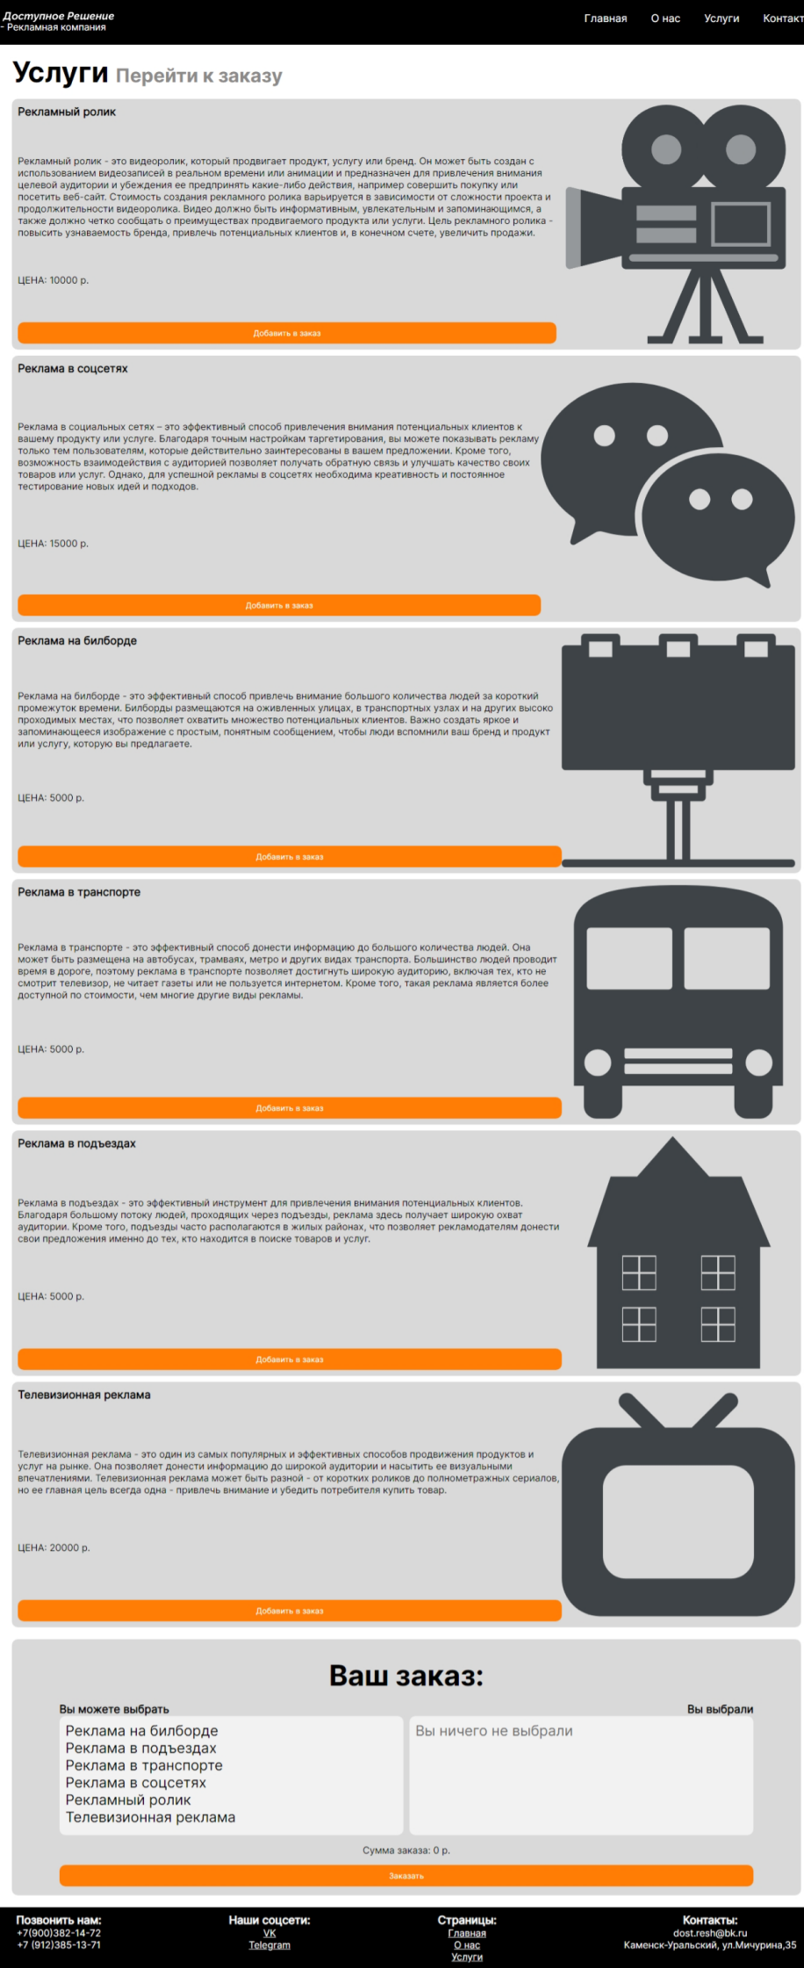

Рис. 3.28 Блок «Услуги»

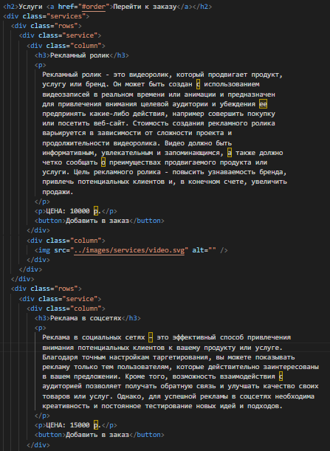

Рис. 3.29 Код для создания структуры блока «Услуги»

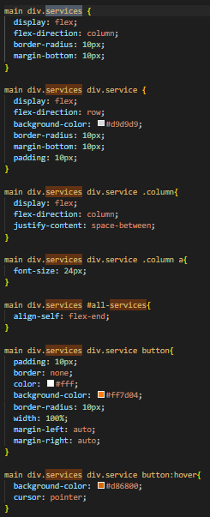

Рис. 3.30 Код для стилей блока «Услуги»

На странице «Услуги» сайта рекламной компании «Доступное решение» для создания блока «Ваш заказ», изображенного на рисунке 3.31, был написан код для создания структуры, изображенный на рисунке 3.32, код для создания стилей шапки, изображенный на рисунке 3.33 и код для выбора услуг на языке программирования JavaScript, изображённый на рисунке 3.34.

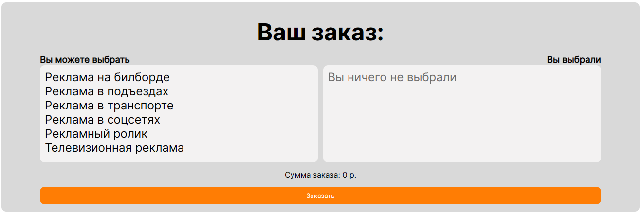

Рис. 3.31 Блок «Ваш заказ»

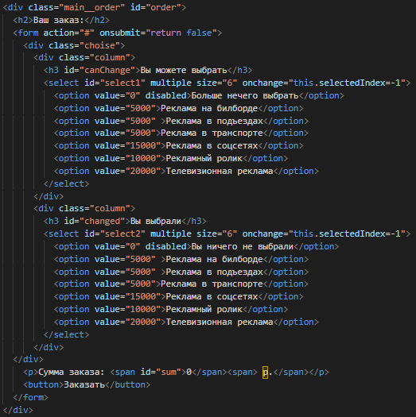

Рис. 3.32 Код для создания структуры блока «Ваш заказ»

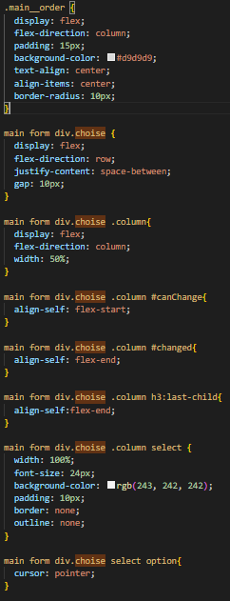

Рис. 3.33 Код для стилей блока «Ваш заказ»

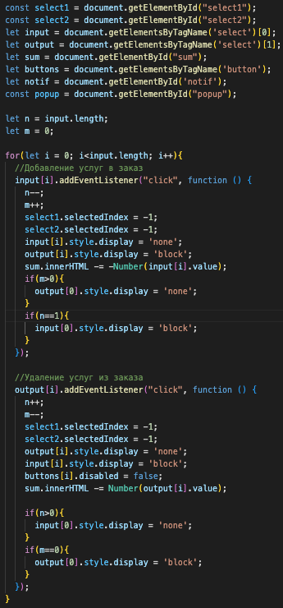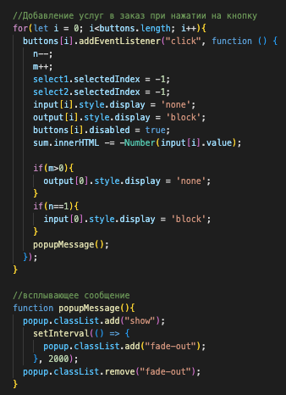

Рис. 3.34 Код для выбора услуг на языке программирования JavaScript

# ЗАКЛЮЧЕНИЕ

В данном курсовом проекте проведён анализ предметной области, разработана информационная структура веб-приложения, а также макет дизайна. В итоге разработано веб-приложение, которое позволит посетителям сайта узнать информацию о рекламной компании и заказать услуги онлайн.

Преимущества веб-приложения для клиентов рекламной компании:

Быстрота и удобство в использовании. Приложение предоставляет клиентам быстрый и удобный доступ к информации о компании и ее услугах, что экономит время и упрощает процесс оформления заказов.

Доступность информации. Клиенты смогут получать актуальную информацию о доступных услугах, ценах в любое время суток.

Преимущества веб-приложения для компании:

Конкурентное преимущество. Создание веб-приложения для рекламной компании поможет компании выделиться на фоне конкурентов, улучшить качество обслуживания клиентов и привлечь новых клиентов.

Оптимизация бизнес-процессов. Автоматизация процессов обслуживания и контроля заказов позволит упростить работу сотрудников, сократить время на оформление заказа и улучшить качество обслуживания.

Улучшение качества обслуживания. Веб-приложение поможет компании улучшить качество обслуживания клиентов, позволив им получать актуальную информацию в любое время суток, быстро оформлять заказы и следить за их выполнением.

Увеличение прибыли. Создание веб-приложения для рекламной компании позволит увеличить прибыль компании за счет привлечения новых клиентов, улучшения качества обслуживания и повышения эффективности работы сервиса.

# ЛИТЕРАТУРА

Основная:

1. Гниденко, И. Г.  Технология разработки программного обеспечения : учебное пособие для среднего профессионального образования / И. Г. Гниденко, Ф. Ф. Павлов, Д. Ю. Федоров. — Москва : Издательство Юрайт, 2020. — 235 с. — (Профессиональное образование). — ISBN 978-5-534-05047-9. — Текст : электронный // ЭБС Юрайт [сайт]. — URL: <https://urait.ru/bcode/453640>
2. Сысолетин, Е. Г.  Разработка интернет-приложений : учебное пособие для среднего профессионального образования / Е. Г. Сысолетин, С. Д. Ростунцев. — Москва : Издательство Юрайт, 2020. — 90 с. — (Профессиональное образование). — ISBN 978-5-534-10015-0. — Текст : электронный // ЭБС Юрайт [сайт]. — URL: <https://urait.ru/bcode/456393>

Дополнительная:

1. Алексеев А.. Введение в Web-дизайн. Учебное пособие. — М.: ДМК Пресс, 2019. — 184 c.
2. [Белов В. В.](http://www.academia-moscow.ru/authors/detail/47801/) , [Чистякова В. И.](http://www.academia-moscow.ru/authors/detail/47802/) [Проектирование информационных систем](http://www.academia-moscow.ru/catalogue/4889/168066/). - Под редакцией: [Белов В. В.](http://www.academia-moscow.ru/authors/detail/47801/) - М.: Академия, 2019
3. Введение в программные системы и их разработку / С.В. Назаров, С.Н. Белоусова, И.А. Бессонова и др. - 2-е изд., испр. - Москва : Национальный Открытый Университет «ИНТУИТ», 2019. - 650 с. : схем., табл., ил. - Библиогр. в кн. ;
4. Гарретт Джесс. Веб-дизайн. Элементы опыта взаимодействия. — М.: Символ-Плюс, 2020. — 285 c.
5. Груздев Д.В. Практика ЭВМ-HTML, 3 курс, 2017
6. [Дакетт](https://www.ozon.ru/person/358459/) Д. Основы веб-программирования с использованием HTML, XHTML и CSS. – Эксмо, 2018.
7. Долженко, А.И. Технологии командной разработки программного обеспечения информационных систем / А.И. Долженко. - 2-е изд., исправ. - Москва : Национальный Открытый Университет «ИНТУИТ», 2019. - 301 с. : схем., ил. - Библиогр. в кн. ;
8. Дэвид Макфарланд. Новая большая книга CSS. — М.: Питер, 2018. — 720 c.
9. Сычев, А.В. Перспективные технологии и языки веб-разработки / А.В. Сычев. - 2-е изд., испр. - Москва : Национальный Открытый Университет «ИНТУИТ», 2019. - 494 с. : ил. ;

Интернет-ресурсы:

1. Самоучитель HTML. [Электронный ресурс]: Режим доступа: <http://htmlbook.ru/samhtml> свободный
2. Учебник по JavaScript. [Электронный ресурс]: Режим доступа: <https://learn.javascript.ru/> свободный